

**Poder Judiciário do Estado do Rio de Janeiro**

**RESOLUÇÃO TJ/OE 34/2014**

**Aprova o Programa de Gestão Documental do Poder Judiciário do Estado do Rio de Janeiro - PROGED/PJERJ.**

**ANEXO IV**

**Avaliação, Seleção e Destinação Final ‑ CÍVEL**

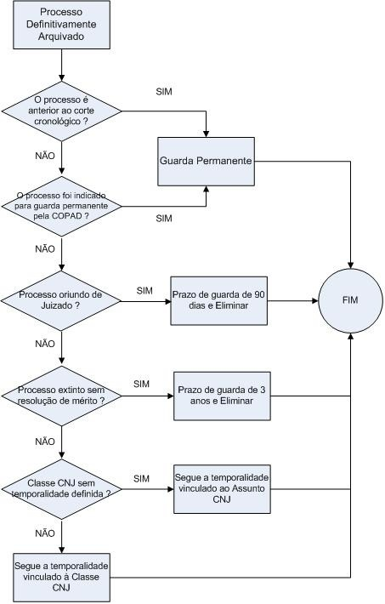

**ANEXO V**

**Avaliação, Seleção e Destinação Final ‑ CRIMINAL**

